
Activité 1b : Un exemple de diversité génétique liée à la reproduction chez les végétaux

En botanique, une variété est un ensemble d’individus, au sein d’une espèce, qui présentent des caractères communs. Ainsi dans une espèce on peut trouver plusieurs variétés. Les variétés ont été créées par les paysans lors de la domestication des espèces.

Aujourd’hui l’Homme utilise ses connaissances en génétique pour réaliser des croisements d’intérêt. Il obtient ainsi des « cultivars », portant des noms de toutes sortes. Voici quelques cultivars :

La Belle de Fontenay, est de très bonne qualité culinaire mais présente une faible productivité et une sensibilité à certaines maladies. Cependant elle se récolte tôt dans l’année.
Pomme de terre Charlotte
Présente toute l'année, de forme régulière, elle possède une chair ferme qui se prête aussi bien aux gratins qu'aux chips, aux pommes sautées, en salade ou à l'eau. Savoureuse en robe des champs !
Pomme de terre Rose de France
La Pomme de Terre Rose de France est une variété récente qui offre un très bon rendement. Belle récolte de tubercules allongés à peau rose, chair jaune de consistance ferme et de bonne qualité gustative. Une des variétés de pomme de terre les plus résistantes au mildiou.
Pomme de terre Mayflower. Cette variété est reconnue de bonne résistance à la sécheresse. Elle a aussi le mérite de bien se comporter face au mildiou.

Questions vertes :
- Quelle mode de reproduction a été choisie par les agriculteurs ?

  - Reproduction sexuée car c’est la plus efficace
  - Reproduction asexuée car c’est la plus lente
  - Reproduction sexuée car elle apporte un brassage des caractères
  - Reproduction asexuée car elle permet d’être sûre des caractères des patates

- Quelle est la particularité génétique des pommes de terre plantées et récoltées par les agriculteurs ?
  - Elles sont génétiquement différentes
  - Elles sont génétiquement identiques
- Qu’est-ce que le mildiou ? ………………………………………………………………………………………………………
- Comment expliques-tu le désastre causé par le mildiou en Irlande en 1846 ?
………………………………………………………………………………………………………………………………………………..
…………………………………………………………………………………………………………………………………………………
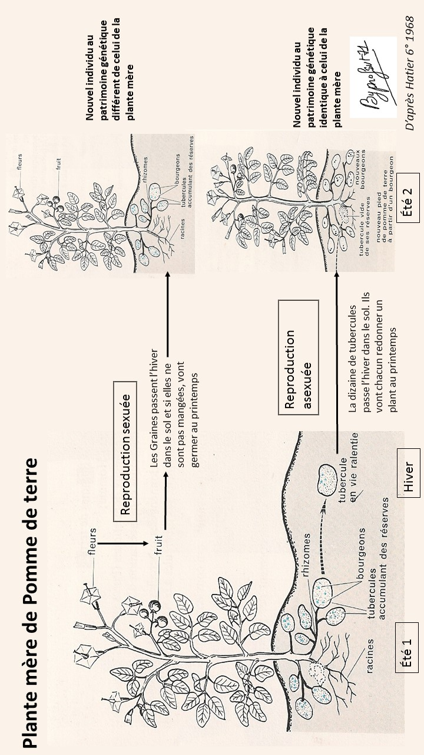

- Si tu étais agriculteur et que tu souhaitais cultiver une pomme de terre résistante au mildiou et dont la récolte serait précoce dans l’année, comment ferais-tu pour obtenir une telle variété de pomme de terre ?
  - Tu modifierais les gènes de la pomme de terre Agatha
  - Tu croiserais la pomme de terre Charlotte avec la Rose de France
  - Tu croiserais la Belle de Fontenay avec la Rose de France
  - Tu croiserais la Belle de Fontenay avec la Mayflower.
Justifie ta réponse.

Activité 1b : Un exemple de diversité génétique liée à la reproduction chez les végétaux
En botanique, une variété est un ensemble d’individus, au sein d’une espèce, qui présentent des caractères communs. Ainsi dans une espèce on peut trouver plusieurs variétés. Les variétés ont été créées par les paysans lors de la domestication des espèces.

Aujourd’hui l’Homme utilise ses connaissances en génétique pour réaliser des croisements d’intérêt. Il obtient ainsi des « cultivars », portant des noms de toutes sortes. Voici quelques cultivars :

La Belle de Fontenay, est de très bonne qualité culinaire mais présente une faible productivité et une sensibilité à certaines maladies. Cependant elle se récolte tôt dans l’année.

Pomme de terre Charlotte
Présente toute l'année, de forme régulière, elle possède une chair ferme qui se prête aussi bien aux gratins qu'aux chips, aux pommes sautées, en salade ou à l'eau. Savoureuse en robe des champs !

Pomme de terre Rose de France
La Pomme de Terre Rose de France est une variété récente qui offre un très bon rendement. Belle récolte de tubercules allongés à peau rose, chair jaune de consistance ferme et de bonne qualité gustative. Une des variétés de pomme de terre les plus résistantes au mildiou.

Pomme de terre Mayflower . Cette variété est reconnue de bonne résistance à la sécheresse. Elle a aussi le mérite de bien se comporter face au mildiou.

Questions bleues :
- Quelle mode de reproduction a été choisie par les agriculteurs ?
- Quelle est la particularité génétique des pommes de terre plantées et récoltées par les agriculteurs ?
- Qu’est-ce que le mildiou ?
- Comment expliques-tu le désastre causé par le mildiou en Irlande en 1846 ?
- Si tu étais agriculteur et que tu souhaitais cultiver une pomme de terre résistante au mildiou et dont la récolte serait précoce dans l’année, comment ferais-tu pour obtenir une telle variété de pomme de terre ? Justifie ta réponse.


Activité 1b : Un exemple de diversité génétique liée à la reproduction chez les végétaux
En botanique, une variété est un ensemble d’individus, au sein d’une espèce, qui présentent des caractères communs. Ainsi dans une espèce on peut trouver plusieurs variétés. Les variétés ont été créées par les paysans lors de la domestication des espèces.

Aujourd’hui l’Homme utilise ses connaissances en génétique pour réaliser des croisements d’intérêt. Il obtient ainsi des « cultivars », portant des noms de toutes sortes. Voici quelques cultivars :

La Belle de Fontenay, est de très bonne qualité culinaire mais présente une faible productivité et une sensibilité à certaines maladies. Cependant elle se récolte tôt dans l’année.

Pomme de terre Charlotte
Présente toute l'année, de forme régulière, elle possède une chair ferme qui se prête aussi bien aux gratins qu'aux chips, aux pommes sautées, en salade ou à l'eau. Savoureuse en robe des champs !

Pomme de terre Rose de France
La Pomme de Terre Rose de France est une variété récente qui offre un très bon rendement. Belle récolte de tubercules allongés à peau rose, chair jaune de consistance ferme et de bonne qualité gustative. Une des variétés de pomme de terre les plus résistantes au mildiou.

Pomme de terre Mayflower. Cette variété est reconnue de bonne résistance à la sécheresse. Elle a aussi le mérite de bien se comporter face au mildiou.

Questions rouges :

Comment expliques-tu le désastre causé par le mildiou en Irlande en 1846 sur les pommes de terre ? Que pourrait-on faire pour obtenir des pommes de terre résistantes ?

- Si tu étais agriculteur et que tu souhaitais cultiver une pomme de terre résistante au mildiou et dont la récolte serait précoce dans l’année, comment ferais-tu pour obtenir une telle variété de pomme de terre ?
  - Tu modifierais les gènes de la pomme de terre Agatha
  - Tu croiserais la pomme de terre Charlotte avec la Rose de France
  - Tu croiserais la Belle de Fontenay avec la Rose de France
  - Tu croiserais la Belle de Fontenay avec la Mayflower.
Justifie ta réponse.

Sujet : Un exemple de diversité génétique liée à la reproduction chez les végétaux

Document 1 : L’histoire de la pomme de terre

L'histoire des pommes de terre a commencé il y a environ 8000 ans sur les hauts plateaux de la Cordillère des Andes, où elles poussaient à l'état sauvage. Les Incas, qui les appelaient "papas", les ont cultivées dès le XIIIe siècle.

Introduite d’abord en Espagne sous le nom de “patata”, elle se diffuse timidement vers l'Italie qui la prénomme “taratouffli” (petite truffe), puis vers le sud de la France et l'Allemagne. C'est à Saint-Alban d'Ay, en Ardèche, que la plante produisant les tubercules de pommes de terre, aujourd'hui encore appelés "Truffoles" (du patois "las Trifòlas") aurait été cultivée pour la première fois en Europe, vers 1540. Elle est longtemps boudée en France, et réservée à l'alimentation des animaux. Et ce n'est qu'au 18ème siècle, grâce à la ténacité et l'ingéniosité d'Antoine-Augustin Parmentier, pharmacien aux armées, que ses qualités sont enfin reconnues.

Dès son arrivée en Europe, la pomme de terre surprend par la diversité de ses formes et de ses couleurs. Les variétés rouges sont les premières à entrer par l'Espagne, tandis que les jaunes arrivent par l'Angleterre. Les botanistes travaillent à leur amélioration et leur nombre se multiplie rapidement. Parmentier en cite une quarantaine en 1777 et en 1846, un premier catalogue en recense 177. Au 19ème siècle, d'un légume de jardin, la pomme de terre devient une grande culture. Sa production passe de 1,5 millions de tonnes en 1803 à 11,8 millions en 1865. Elle augmente progressivement jusqu'à atteindre plus de 16 millions de tonnes à la fin des années 30. Après la guerre, la production connaîtra son maximum en 1960, avec environ 14 millions de tonnes récoltées sur 840.000 hectares.

Extrait de : http://www.cnipt-pommesdeterre.com/histoire/

Document 2 : Des enseignements de l’histoire

Au XIX° siècle, les plantations de pomme de terre qui fournissaient une part importante de l’alimentation, étaient issues d’une variété unique. De plus les agriculteurs privilégiaient un mode de reproduction asexuée.

Les mauvaises conditions météorologiques entre 1846 et 1847 ont favorisé le développement du mildiou, une maladie due à un champignon. Les cultures furent dévastées et une famine terrible frappa l’Irlande avec pour conséquence un million de morts et 1.5 million de migrants vers les Etats Unis (30% de la population perdue). La sélection de souches résistantes au mildiou a permis de relancer la production.
Bordas, SVT seconde, 2010

Document 3 : Quelques variétés de pomme de terre

En botanique, une variété est un ensemble d’individus au sein d’une espèce qui présentent des caractères communs. Ainsi dans une espèce on peut trouver plusieurs variétés. Les variétés ont été créées par les paysans lors de la domestication des espèces.

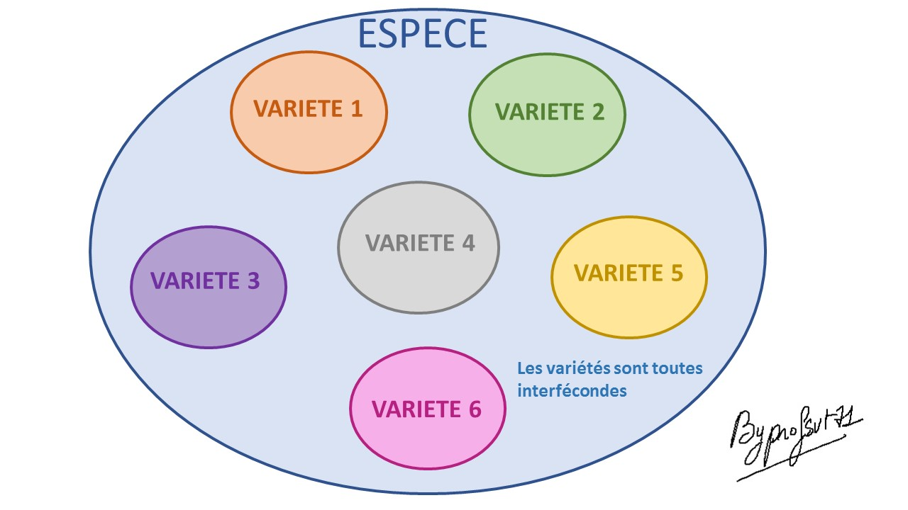

Aujourd’hui l’Homme utilise ses connaissances en génétique pour réaliser des croisements d’intérêt. Il obtient ainsi des « cultivars », portant des noms de toutes sortes. Voici quelques cultivars :

La Belle de Fontenay, est de très bonne qualité culinaire mais présente une faible productivité et une sensibilité à certaines maladies. Cependant elle se récolte tôt dans l’année.
http://www.jardinier-amateur.fr/reportages-jardin/pomme-de-terre-choisir-variete.html

Pomme de terre Charlotte
Présente toute l'année, de forme bien régulière, elle possède une chair ferme qui se prête aussi bien aux gratins qu'aux chips, aux pommes sautées, en salade ou simplement à l'eau. Savoureuse en robe des champs !

Pomme de terre Rose de France
La Pomme de Terre Rose de France est une variété récente qui offre un très bon rendement. Belle récolte de tubercules allongés à peau rose, chair jaune de consistance ferme et de bonne qualité gustative. Une des variétés de pomme de terre les plus résistantes au mildiou.
Pomme de terre Mayflower . Cette variété est reconnue de bonne résistance à la sécheresse. Elle a aussi le mérite de bien se comporter face au mildiou.
http://www.fermedesaintemarthe.com/A-6604-les-plants-de-pomme-de-terre-de-la-ferme-de-sainte-marthe.aspx

Document 4 : Le mildiou

Le mildiou de la pomme de terre est une maladie due à un champignon appelé Phytophthora infestans et qui peut provoquer des dégâts très importants. Elle est plus rare chez les plantes ornementales. Les successions de périodes humides et assez chaudes, à caractère orageux, entraînant un taux d’humidité de l’air supérieur à 90 % et des températures comprises entre 10 et 25 °C sont des conditions climatiques favorables au champignon. Cette maladie peut se généraliser rapidement et aboutir à une destruction totale de la végétation en quelques jours. En revanche, le champignon est détruit par une sécheresse persistante et des températures avoisinant 30 °C. Le champignon se développe sur les feuilles tuant ainsi les cellules : la plante noircit et pourrit. Quelques variétés de pomme de terre sont résistantes au mildiou.
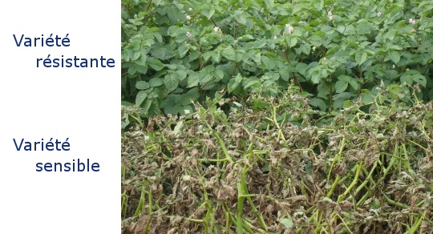
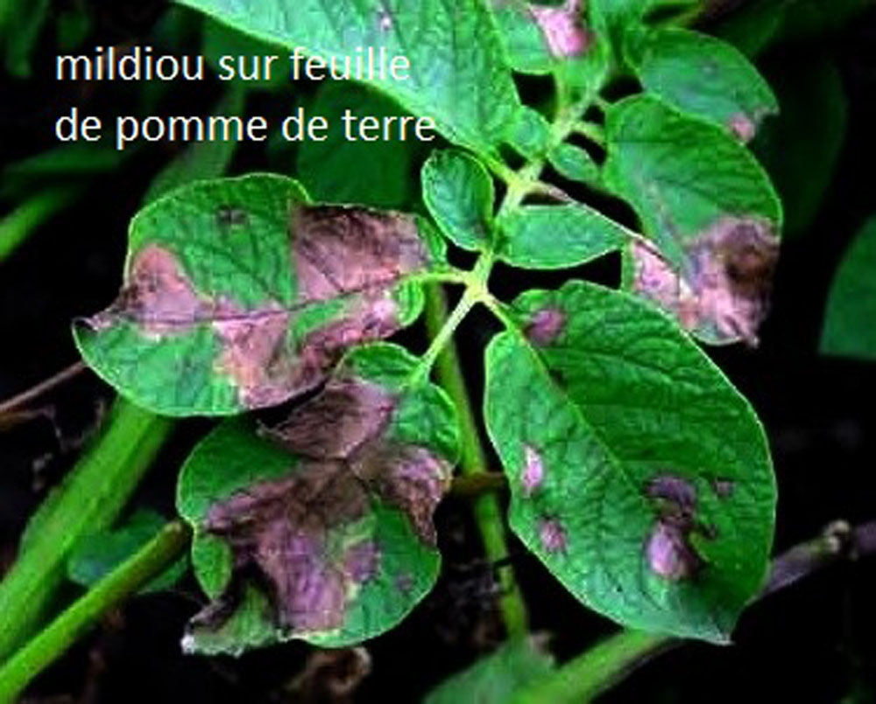

Pameseb.be
http://hortidact.eklablog.com/reconnaitre-les-organismes-cryptogames-a57617835

Schéma d’une coupe de feuille infectée par le mildiou :
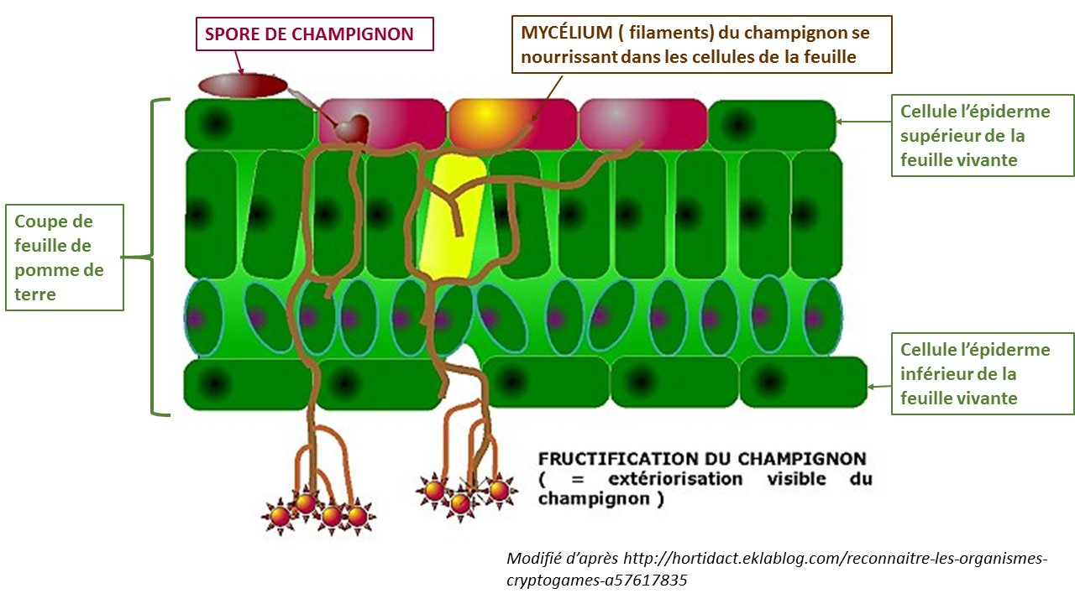

CORRECTION

